第四次实验 查询

专业班级 | 计算机211 | 姓名 | 单楚雄 | 学号 | 21013025 | 完成日期
指导教师 | 王占全 | 教师评阅结果

- 实验名称：数据查询

- 实验目的：
1、熟练掌握 SQL 的简单查询、连接查询、嵌套查询等。
2、熟悉 SQL 查询分析器的使用。

- 实验环境和主要设备（包括主要软硬件设备）
软件：Microsoft SQL Sever Management Studio
版本：SQL Sever 2019
硬件：AMD Ryzen 7 5800H with Radeon Graphics 3.20 GHz（64位）

- 实验步骤

针对实验讲义的问题有正确的截图和语言说明。
- 查询选课学生中平均成绩大于 70 分的学生学号及平均成绩（ave）（‘ave’作为新的列名），查询结果按平均成绩的降序排列。
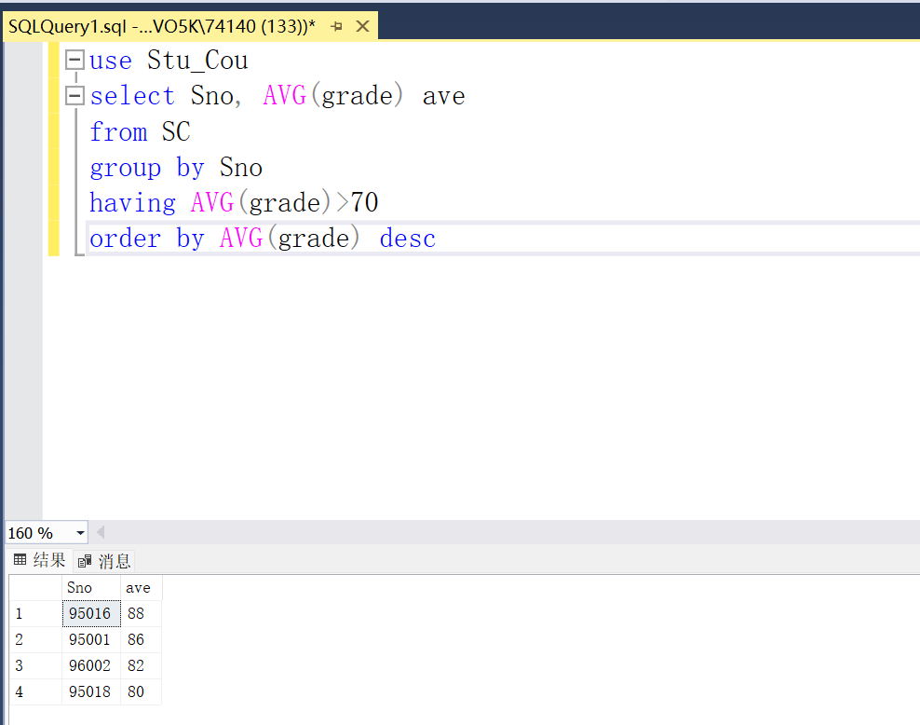

用分组聚合，用学号分组，使用AVG()函数得到每个学生的平均成绩，接着用order by()的输出语句按得到平均成绩的降序对结果排序，使用select投影学号，成绩。
- 查询计算机系选修‘1’号课程的学生姓名、性别和成绩。
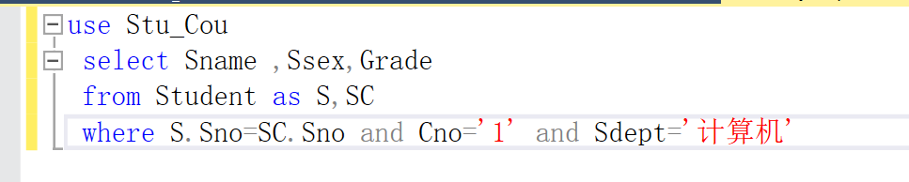
在where子句中对Student表与SC表进行外连接，and并列后查询课程号为‘1’且专业为‘计算机’的元组，使用select投影学生姓名，性别和成绩。
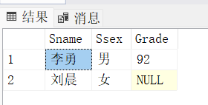

- 查询选修“操作系统”课的学生学号、姓名。
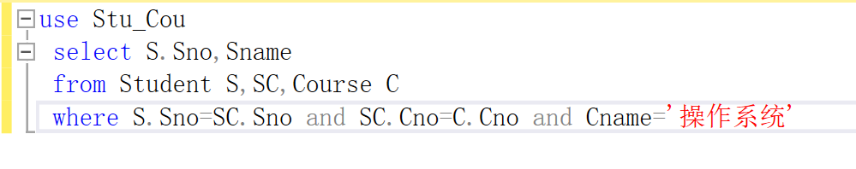
在where子句中将SC表分别于Student表与Course表外连接。查询Cname为‘操作系统’的元组，使用select投影出学号和姓名。
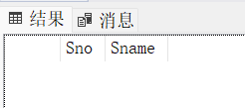

- 查询每门课程的选修情况，列出课程号、课程名、选修该课学生学号及成绩（外连接）。
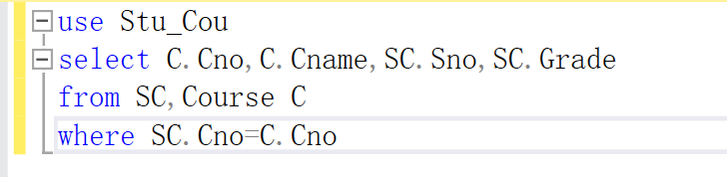
在where子句中队SC表Course表外连接，然后投影出课程号、课程名、选修该课学生学号及成绩。
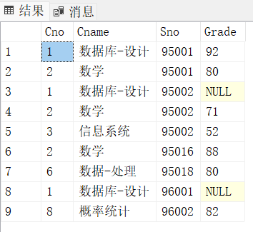

- 查询每个班级的学生人数及其总平均成绩
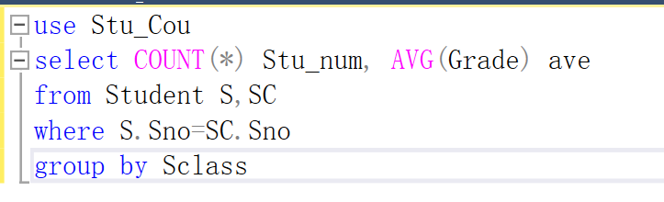
在where子句中对Student表和SC表进行外连接，用group by按‘Sclass’进行分组聚合，使用COUNT()统计学生人数并命名Stu_sum，使用AVG()统计平均成绩并别名为ave。
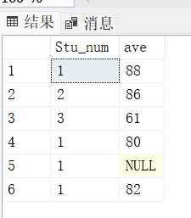

- 问答题
一、嵌套子查询过程是什么？
嵌套子查询是指一个查询中包含另一个查询的过程。具体操作是在一个SELECT语句中嵌套另一个SELECT语句，内部的SELECT语句返回的结果作为外部SELECT语句的条件。可以使用嵌套子查询来查询某些特定条件下的用户或订单信息。
这种嵌套查询语句可以包含一些关键字，如WHERE、GROUP BY、HAVING等，用来限制结果集的范围，以实现特定的查询功能。嵌套子查询常常用于需要复杂过滤条件的查询，以及需要将查询结果作为另一个查询的条件的情况。

通常表现在以下几个方面：
- 子查询可以作为FROM子句的一部分，也可以作为SELECT子句的一部分，这样可以将子查询的结果作为表来使用；
- 子查询可以返回单个值、一组值、一列或多列，这取决于子查询的具体情况；
- 子查询可以使用不同于外部查询的查询条件，这样可以在子查询中进行更细粒度的数据过滤；
- 子查询可以通过连接（correlated）或非连接（non-correlated）方式与主查询进行关联，从而实现不同的数据过滤和查询需求；
- 子查询可以嵌套多层，从而实现更加复杂的查询功能，但是嵌套层数太多可能会导致查询性能下降。
总的来说，嵌套子查询在Sql Server中是一个非常常用的查询技术，可以极大地拓展查询的功能和灵活性，但需要注意的是，过度使用嵌套子查询会导致查询效率低下，需要在实际应用中根据具体情况进行权衡和优化。

